新桥街道中心幼儿园大三班幼儿12.23日活动状况记录表
来园情况：
今日周二，晴，有18位小朋友入园。最近流感较为严重，大家一定要注意防范，尽量避免去一些人多的密闭场所游玩，外出回家及时洗手消毒哦！

集体活动：美术《森林之王》
这是一节以老虎为主题进行的一个带有故事情节性的想象创作画活动。老虎头大而圆，颈粗耳短，上唇两侧有须。体形健壮威武。前额有似“王”字的斑纹。耳背黑色，但有个显著的白点。眼睛上也有一白斑。虹膜黄色，瞳孔圆形。体色以橙黄色或黄褐色为主，布满黑色条纹；腹部及四肢内侧接近白色或白里透黄。本次活动通过观察老虎外形特征的基础上进行想象创作绘画。在今天的活动中，王浩宇、陶奕然、徐言昊、司睿、张谦益、李云皓、万宇、刁欣怡、黄曼汐、常佳怡、陶奕颖、吴可馨、彭思浛、沈子煜、刘雨琦、王木易、宋熠、石婧仪等小朋友能在故事情境中产生绘画兴趣，尝试用从头到脚的基本方法进行绘画，能掌握老虎的基本体态特征。其中，张谦益、万宇、黄曼汐、常佳怡、陶奕颖、吴可馨、彭思浛、沈子煜、石婧仪等小朋友还能根据自己的想象大胆构思、丰富背景画面，表现一定的故事情节。
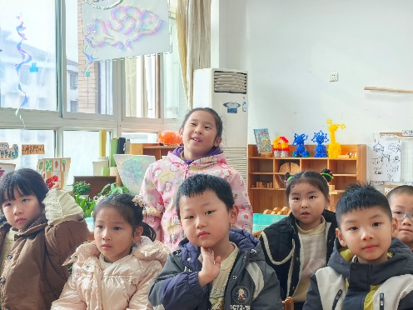
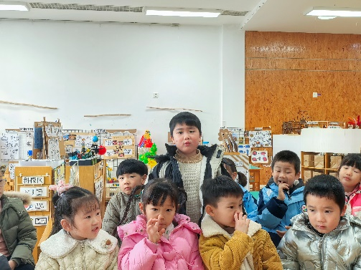
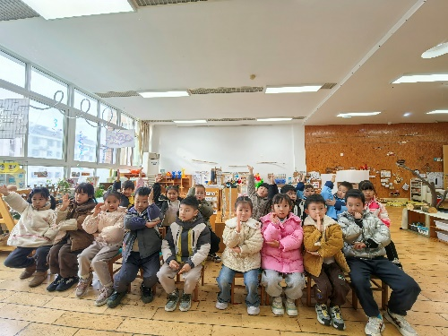

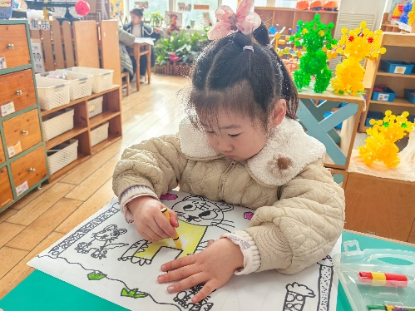
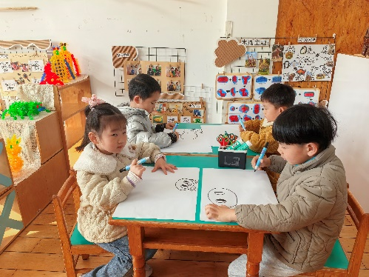
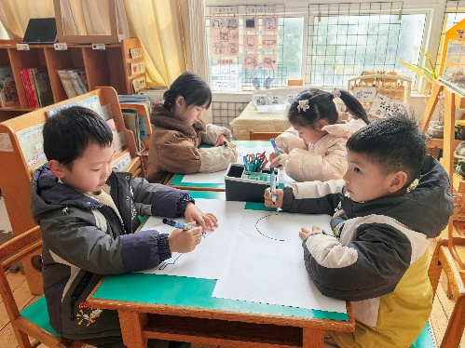

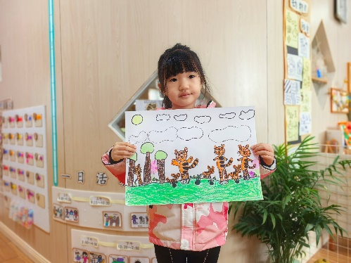
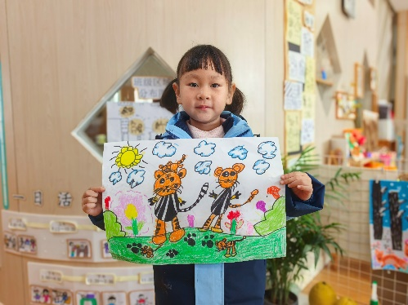
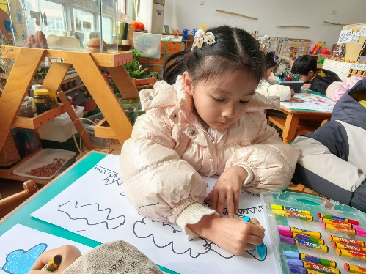

区域游戏：
区域游戏活动时，小鱼儿和司睿合作继续完善动物园的基础设施，先对比观察设计图和现有建筑两者还缺少哪些，然后一人搬运积木一人搭建房子，不一会儿就完成了建构，之后两人又一起观察建构区地面所剩的位置，然后铺设道路和动物的栅栏，很有创意。万能工匠中，两人先是完成了摩天轮的搭建，然后便开始一起搭建椅子，并尝试坐在上面，检查椅子的牢固性。另一边的科探区，六六和安安则是合作搭建过山车，并通过不断尝试小球滑落的状态来调整轨道的样子，以达到最好的状态。
